本项目设计一种同步回收网上书城系统，本系统集传统网上书店功能和书籍再回收利用功能于一体，使用 Java Web 的三层架构进行开发，前端使用 Bootstrap、JQuery

框架进行设计，采用 AJAX 实现网页部分更新操作，数据使用 MySQL 数据库进行存储。本系统针对传统网上书店日渐饱和的问题，希望通过旧书的再利用，刺激图书市场消费，意在合理分配闲置书籍资源，降低书籍阅读成本，将其二次利用，旨在响应国家节能低碳、绿色环保的号召，提高了书籍的利用率，以期建立"创新、绿色"的同步回收网上书城。

对于主要业务流程进行分析并绘制活动图：

1.用户购买/置换书籍活动图：

1）用户选择书籍进行购买。

2）如果用户未付款，则不生成订单，付款成功，可以选择使用积分付款或现金付款。使用积分付款，系统查看积分是否足够，若余额足够，则付款成功，若余额不足，则提示后返回付款界面重新选择；使用现金付款，则会跳转至第三方支付系统进行支付。

3）支付成功后，生成订单。

4）商铺查看订单后发货。

5）用户收货。

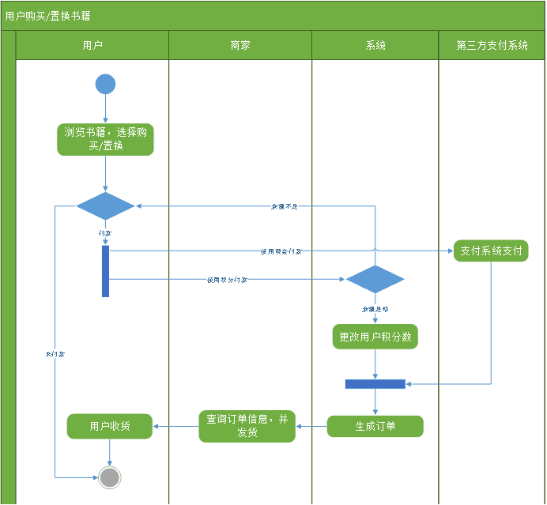

2.用户回收书籍活动图：

1）用户填写书籍信息，系统检查书籍信息是否合法，信息错误，则返回审核页面；审核成功，系统暂时存储书籍回收信息。

2）审核员对书籍信息进行审核，若审核不通过，则返回审核不通过的原因；审核通过系统将书籍信息存储，同时用户凭借审核通过信息将书邮寄（邮费由平台支付）平台。

3）平台管理员确认收货后，积分汇入用户积分账户。

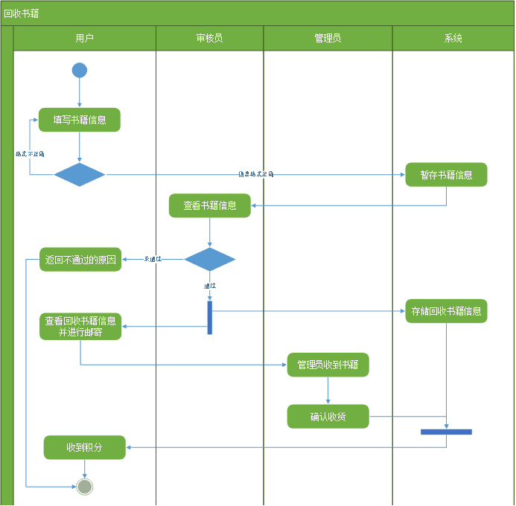

3.用户捐献书籍活动图（图 1-5）：

1）用户填写书籍信息，系统检查书籍信息是否合法，信息错误，则返回审核页面；审核成功，系统暂时存储书籍捐献信息。

2）审核员对书籍信息进行审核，若审核不通过，则返回审核不通过的原因；审核通过系统将书籍捐献信息存储，同时用户凭借审核通过信息将书邮寄（邮费由平台支付）平台。

3）平台管理员确认收货后，积分汇入用户积分账户。

4）平台将书籍分配给各个捐献地区。

5）平台会公布用户捐献书籍的名单。

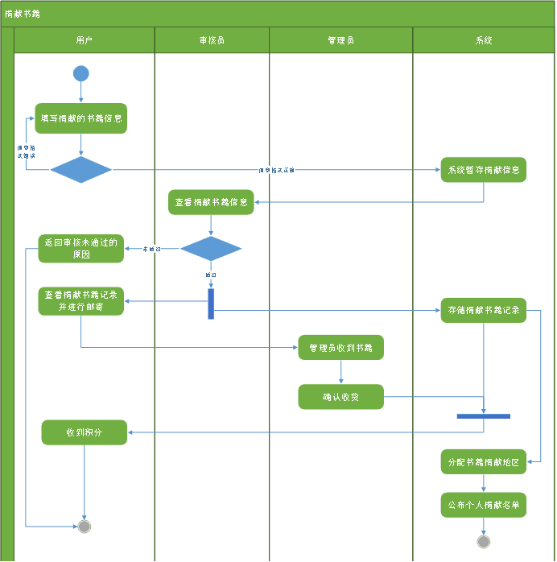

就上述分析对参与者及其用例进行分析，得到结果如下表所示：

|  |  |  |  |
| --- | --- | --- | --- |
| **参与者** | **主要工作** | **是否使用系统** | **用例** |
| **未注册用户** | 进行注册 | 是 | 用户注册 |
| **注册用户** | 进行登录 | 是 | 登录 |
| 管理用户个人信息 | 是 | 管理个人信息 |
| 浏览搜索书籍 | 是 | 查询书籍 |
| 管理购物车的书籍信息书籍 | 是 | 购物车管理 |
| 选择书籍进行购买/置换 | 是 | 购买/置换书籍 |
| 进行书籍的回收 | 是 | 回收书籍 |
| 进行书籍的捐赠 | 是 | 捐赠书籍 |
| 查询购买/置换的书籍的记录 | 是 | 查询个人订单信息 |
| 对平台提出反馈和建议 | 是 | 进行反馈和建议 |
| **未注册商铺** | 想要加入平台的商铺 | 是 | 商铺注册 |
| **入驻商铺** | 入驻商铺进行登录 | 是 | 登录 |
| 管理商铺的基本信息 | 是 | 管理商铺信息 |
| 管理商铺商品的信息 | 是 | 管理商品信息 |
| 查询用户在商铺购买的记录 | 是 | 查询商铺订单信息 |
| 对平台提出反馈和建议 | 是 | 进行反馈和建议 |
| **超级管理员** | 进行登录 | 是 | 登录 |
| 对平台的规则进行查询和修改 | 是 | 管理规则信息 |
| 管理平台管理员信息 | 是 | 管理管理员信息 |
| 管理平台审核员信息 | 是 | 管理审核员信息 |
| 查看用户/商铺的反馈和建议 | 是 | 查看反馈和建议 |
| **管理员** | 进行登录 | 是 | 登录 |
| 发布平台最新信息 | 是 | 发布公告 |
| 管理用户回收书籍 | 是 | 管理回收书籍 |
| 管理用户捐赠书籍 | 是 | 管理捐赠书籍 |
| **审核员** | 进行登录 | 是 | 登录 |
| 审核商铺的注册信息 | 是 | 审核商铺注册信息 |
| 审核用户书籍回收信息 | 是 | 审核书籍回收信息 |
| 审核用户捐赠书籍信息 | 是 | 审核书籍捐赠信息 |
| **支付系统** | 支付费用 | 否 |  |
| **时间** | 自动维护和更新平台信息 | 是 | 维护更新平台信息 |

根据上述设计，绘制同步回收网上书城用例图：

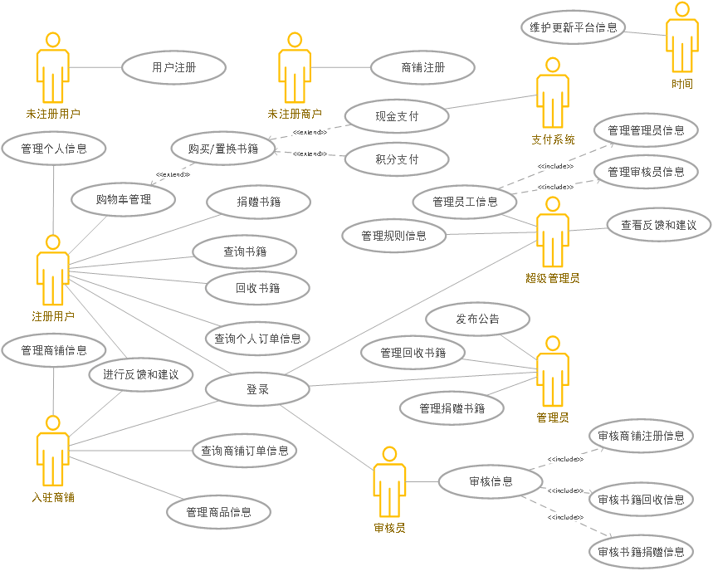

经上述分析，同步回收网上书城由三个子系统组成——网上书城子系统、商铺管理子系统、后台管理子系统。初步总结和优化，得到项目的概念类图和系统结构图。

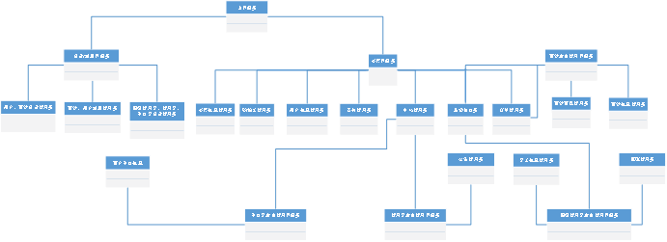

根据概念类图，对项目进行系统总体设计，对各个功能进行详细分析，画出了包图。

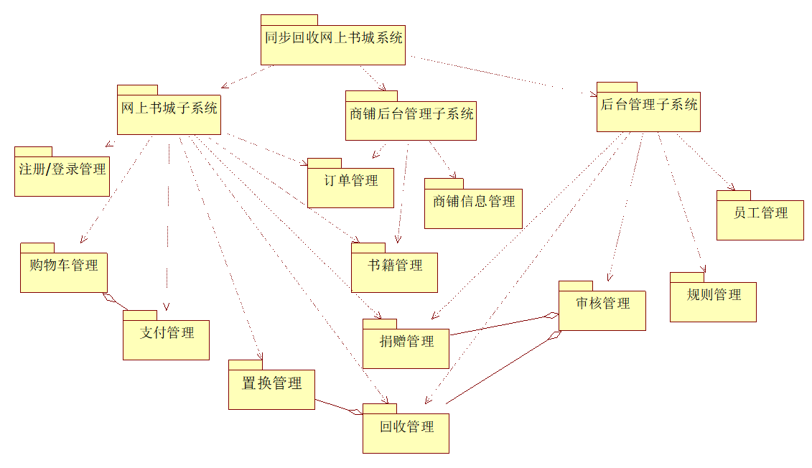

接下来对数据库进行设计，分析好有哪些实体，并将其属性抽象出来。

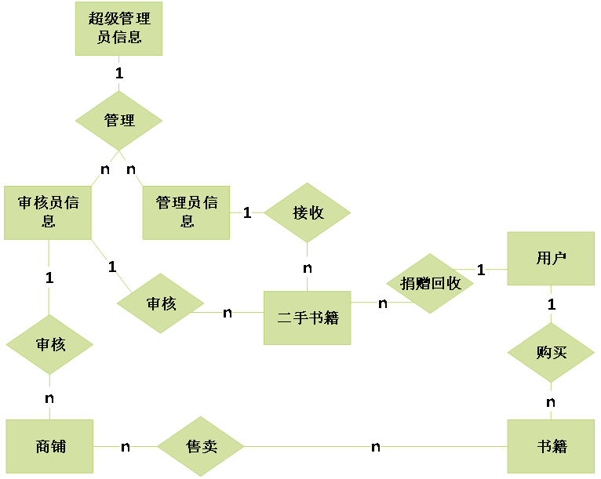

    以上，为本小组的设计思路。